
HỌC VIỆN KỸ THUẬT QUÂN SỰ
*****



BÁO CÁO THỰC TẬP TỐT NGHIỆP

SV: Bùi Ngọc Anh
Lớp: DKCN16
Mã SV: 17150399

Hà Nội 2022

Quá trình thực tập
- Thời gian thực tập: Từ 29/11/2021 đến 07/1/2022
- Cơ sở thực tập: CÔNG TY CP Thương Mại Và Tự Động Hoá ADI
- Địa chỉ: 388 Trần Khát Chân, Hai Bà Trưng, Hà Nội
Tổng quan
- Nội dung đã thực tập tại Công Ty CP Thương Mại Và Tự Động Hoá ADI gồm:
+ Thực tập lắp đặt, đấu nối, cài đặt điều khiển cho biến tần G1 của hãng Huayuan; SA3 của hãng shihlin .
+ Thực tập lắp đặt, đấu nối, cài đặt điều khiển động cơ servo, dòng SDA và SDE hãng Shihlin.
- Nhận xét tại cơ sở thực tập: Em luôn có ý thức chấp hành mọi hoạt động, nhiệm vụ được giao, thực hiện đầy đủ tốt phần công việc của mình.
Nội dung công việc:
- Thực tập lắp đặt, đấu nối, cài đặt điều khiển cho biến tần G1 của hãng Huayuan; SA3 của hãng shihlin.
  - Giới thiệu biến tần G1 của hãng Huayuan
Biến tần G1 của hãng Huayuan là loại biến tần giá thành giá rẻ, hiệu năng cao, được thiết kế với đầy đủ các chức năng đầy đủ cần có, với độ tin cậy cao, dễ sử dụng, thích nghi tốt với nhiều loại môi trường.
Các điểm mạnh của Biến tần G1 Huayuan:
- Hỗ trợ chức năng điều khiển PID và xung PWM, điều khiển lực của motor bằng chế độ chạy torque, kết hợp với điều khiển chạy 16 cấp tốc độ,…
- Hỗ trợ giao thức truyền thông rs485.
- Chức năng phanh hoàn chỉnh, sử dụng phanh DC, phanh động năng.
- Cơ chế điều khiển theo các chương trình PLC.
- Có khả năng thay đổi chế độ hoạt động giữa tải nhẹ và với tải nặng bằng việc cài đặt tham số.
  - Cài đặt thông số biến tần theo yêu cầu
+Yêu cầu: Sơ đồ đấu dây, cài đặt các tham số cho biến tần Dòng G1 5,5kW điều khiển động cơ không đồng bộ ba pha 5,5kW.
- Bật tắt bên ngoài và điều chỉnh tần số bằng chiết áp.
- Điều chỉnh tốc độ bằng chiết áp từ 0-10V.
- Hãm tự do, thời gian tăng tốc là 15s.
- Dải tần số hoạt động từ 5-60Hz.
- Khi có lỗi thì bật đèn cảnh báo. Reset biến tần bằng bàn phím.
Sơ đồ đấu nối dây của biến tần G1:
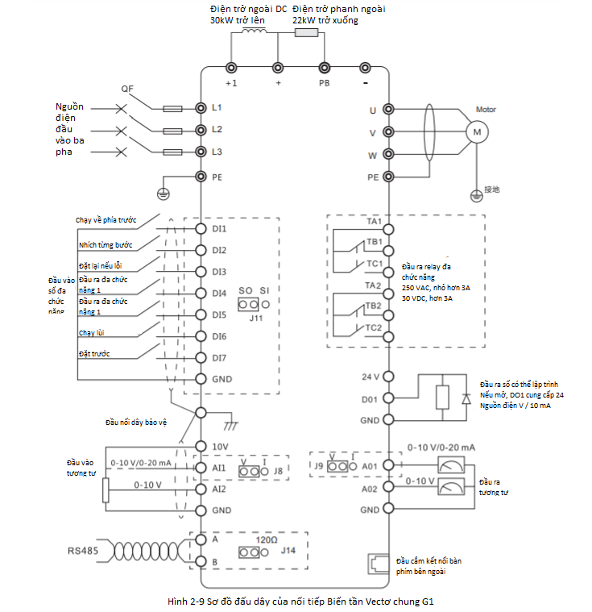

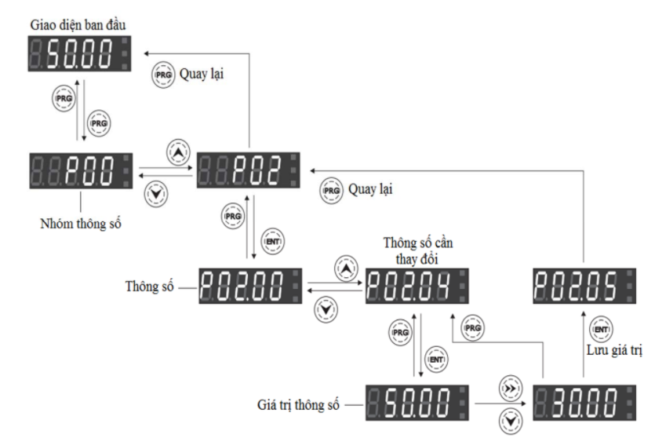
Cài đặt các thông số khi cài đặt tần số ban đầu, điều chỉnh

Bàn phím của biến tần phổ thông dòng G1 sử dụng ba mức menu để cài đặt các thông số và giám sát trạng thái và các hoạt động khác, chẳng hạn như nhóm thông số chức năng (menu mức đầu tiên_nhóm thông số trên hình), mã chức năng (menu thứ hai_thông số trên hình) và cài đặt thông số (menu thứ ba_giá trị thông số ).
Mô tả:
Ở menu thứ ba_giá trị thông số, nhấn phím “PRG” hoặc phím “ENT” để quay lại menu thứ hai_thông số. Sự khác biệt giữa hai phím là: nhấn phím “ENT” để lưu giá trị cài đặt hiện tại, trở về menu thứ hai, sau đó tự động chuyển đến mã chức năng tiếp theo; trong khi nhấn phím “PRG” để trực tiếp trở lại menu thứ hai nơi chứa mã chức năng hiện tại mà không lưu giá trị cài đặt hiện tại.
Bật tắt biến tần trên bàn phím

Nhấn phím “ ”, để bắt đầu điều chỉnh tĩnh các thông số động cơ.
Nhấn “ ” để dừng chạy và tắt nguồn biến tần.

Cài đặt biến tần như sau:
P00.00 = 1 Điều khiển vectơ vòng lặp mở
P00.03 = 2, thay đổi giá trị AI1, để điều chỉnh giá trị cho chiết áp
P00.03 = 3, thay đổi giá trị AI2, để điều chỉnh giá trị cho chiết áp
P02.01 = 5.5 Công suất định mức của động cơ
P02.02 = 380 Điện áp định mức của động cơ
P02.03 = 12 Dòng định mức của động cơ
P02.04 = 50 Tần số định mức của động cơ
P02.05 = 1460 Tốc độ quay định mức của động cơ
P00.25 = 1 điều chỉnh tĩnh các thông số động cơ

Bật tắt động cơ KDB3P bên ngoài
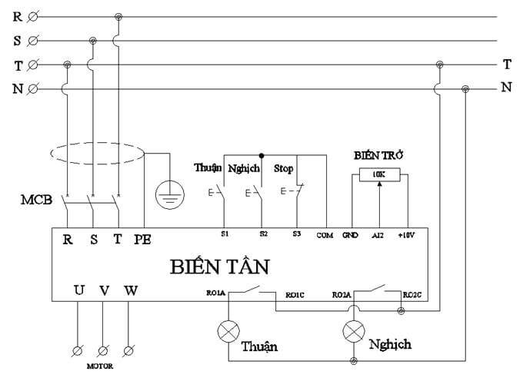

– Cài đặt thông số điều khiển:
+ P00.18 = 1 Cài thông số về mặc định nhà sản xuất
+ Cài đặt chạy thuận, nghịch, dừng biến tần bằng nút nhấn (không cần tự giữ)
P00.01 = 1 cài đặt chạy biến tần chạy bằng lệnh ngoài (công tắc, nút ấn, …)
P05.01 = 1 sử dụng chân DI1 để chạy thuận
P05.02 = 2 sử dụng chân DI2 để chạy nghịch
P05.03 = 3 Sử dụng chân DI3 làm chức năng cho phép chạy, DI3 hở thì biến tần dừng.
P05.13 = 3 Sử dụng chức năng điều khiển 3 dây
+ Cài đặt relay ngỏ ra điều khiển đèn.
P06.00 = 1, biến tần đang chạy, ý là điều khiển động cơ chạy thuận thì kích relay 1
P06.01 = 28, chạy ngược lại, ý là điều khiển động cơ chạy ngược thì kích relay 2
- Thực tập lắp đặt, đấu nối, cài đặt điều khiển động cơ servo, dòng SDA và SDE hãng Shihlin.
2.1) Giới thiệu SDA và SDE
- SDA là serso drive A, là bộ điều khiển servo thuộc dòng A của hãng shihlin.
- SDE là servo srive E, là bộ điều khiển servo thuộc dòng E của hãng shihlin.
Các tính năng SDA:
- 9 chế độ điều khiển khác nhau(-Pt / Pr / S / T / Pt-S / Pt-T / Pr-S / Pr-T / ST model )
- Công suất: 100W đến 3,5KW

- Lệnh vị trí bên trong tích hợp sẵn
- 8 tham số cho lệnh vị trí được lưu trữ
- 8 thông số cho giới hạn tốc độ được lưu trữ
- Nhiều chế độ vị trí trở lại homing
- …
- Nhiều DI và DO có thể lập trình
- Hỗ trợ giao thức Modbus
- Hỗ trợ truyền giao diện USB và RS232C / RS485
- Khả năng từ chối làm phiền
- Chức năng điều chỉnh tự động
- Ước tính quán tính trực tuyến
- Tốc độ phản hồi
- Phần mềm thiết lập giao tiếp mạnh mẽ
- Phản hồi bộ mã hóa: Bộ mã hóa gia tăng 2500ppr (10000 độ phân giải)
Các tính năng SDE:
- Khác với SDA, tín hiệu bộ mã hoá encoder là xấp xỉ 4 triệu xung/vòng
(2²²= 4194304 ppr)
- Các dải công suất: 100W; 200W; 400W; 750W; 1Kw; 1.5Kw; 2Kw và 3Kw
- Điện áp nguồn cấp: 1 pha hoặc 3 pha 220VAC
- Tốc độ định mức:
– Với tải nhẹ: 3000rpm ( tối đa có thể lên tới 6000rpm)
– Với tải nặng: 2000rpm ( tối đa có thể lên tới 4500rpm)
- Tốc độ xung: thấp nhất là 200kpps ( open collector). Tối đa lên tới 4 Mbps ( Line Driver)
- Số lượng chân DI-DO: 12 DI và 6 DO
- Tốc độ phản hồi: 1.2Khz
- Tích hợp công nghê chống rung, chống nhiễu
- Khả năng hoạt động ổn định với tốc độ cao; momen lớn
- Chức năng bảo vệ: Quá dòng, quá áp, tụt áp, ngắn mạch đầu ra, quá nhiệt, quá tải, sai vị trí; lỗi encoder v…v.
2.2) Cài đặt tham số bộ điều khiển servo SDA và SDE
Yêu cầu cài đặt tham số của bộ điều khiển SDA cho bài toán:
Bật công tắc động cơ chạy thuận, chạm công tắc hành trình 1 thì chạy ngược lại, chạm công tắc hành trình 2 thì dừng lại. vẽ sơ đồ đấu nối, các thông số cài đặt trong servo
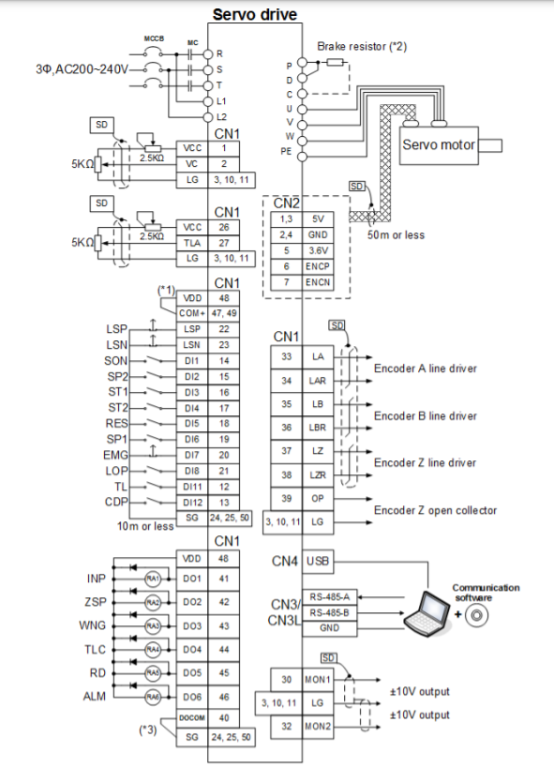

Cài đặt thông số:
Đơn giản:
- Chọn PA01: Chọn chế độ điều khiển, chọn x2xx là chọn chế độ SPEED
- Chọn PC05: chọn tốc độ động cơ: giới hạn trong -4500 -> 4500 rpm
- Nhấn ST1 là quay thuận, ST2 là quay ngược.
- Và nếu chọn và không chọn cả ST1, ST2 thì động cơ dừng
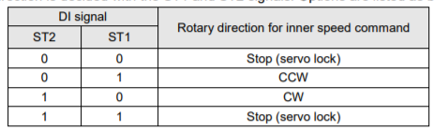
Động cơ chạy trong chế độ CCW(quay thuận) khi ST1 được kích hoạt. Động cơ chạy trong chế độ CW(quay ngược) khi ST2 được kích hoạt. Nếu ST1 và ST2 cùng bật hoặc cả hai đều tắt, động cơ sẽ giảm tốc để dừng.

Chi tiết:
(1) Bật nguồn
Tắt SON trước khi ổ đĩa servo bật nguồn. Sau khi bật nguồn, màn hình hiển thị “r”. (Tốc độ của động cơ)
(2) Hoạt động thử nghiệm
Xác nhận trạng thái động cơ servo bằng kiểm tra JOG.
(3) Cài đặt thông số

Sau khi đấu dây cho chế độ tốc độ, các thông số sau phải được thiết lập cho hoạt động này.
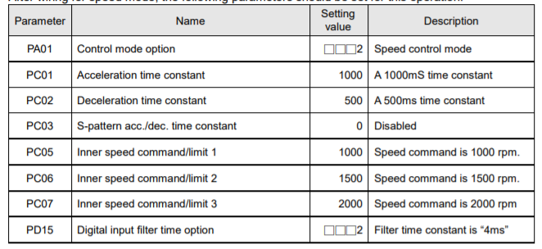

Sau khi ấn chọn đến PA01: Chọn cái thông số sau: 0211
Với 0xxx: chức năng DI/DO cố định
x2xx: chọn chế độ điều khiển là: Speed (quan trọng nhất)
xx1x: thanh ghi bên trong(này của chọn lệnh vị trí)
xxx1: chọn điện trở phanh.
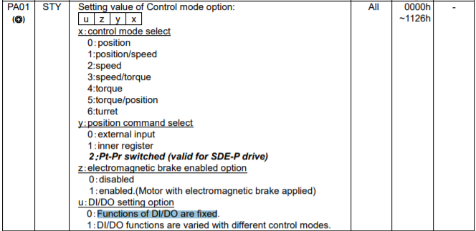

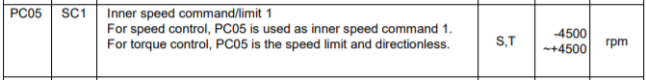
Chọn PC05: chọn giá trị từ -4500 -> 4500 rpm(vòng/phút)

(4) Servo bật
Bật SON sau đó trục động cơ được khóa và sẵn sàng chạy.
(5) Bắt đầu
Chọn lệnh tốc độ với tín hiệu SP1 và SP2. Các tùy chọn được liệt kê như bên dưới
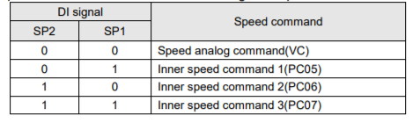

Hướng quay được quyết định với các tín hiệu ST1 và ST2. Các tùy chọn được liệt kê như bên dưới

Sử dụng SP1 và SP2 để chọn giới hạn tốc độ. Động cơ chạy trong chế độ CCW(quay thuận) khi ST1 được kích hoạt. Động cơ chạy trong chế độ CW(quay ngược) khi ST2 được kích hoạt. Nếu ST1 và ST2 cùng bật hoặc cả hai đều tắt, động cơ sẽ giảm tốc để dừng.
Đầu tiên, làm cho động cơ servo chạy ở tốc độ thấp và kiểm tra xem trình tự có chính xác hay không. Với màn hình hiển thị trạng thái, người dùng có thể kiểm tra tốc độ động cơ, xung tích lũy của lệnh, tỷ lệ tải hiệu quả, v.v. Sử dụng điều chỉnh tự động hoặc nhập thủ công các thông số khuếch đại và tránh cộng hưởng máy.
Điều chỉnh PA03 để có được phản hồi tốc độ tối ưu.
(6) Trở về Home
Sau khi thực hiện chức năng này, hãy kiểm tra xem vị trí gốc được chỉ định đã đạt đến chưa.
(7) Dừng lại
Thực hiện một trong các bước sau để ngừng chạy động cơ.
Một là Tắt SON
Hai là điều khiển bằng phần mềm
b. Báo động đã xảy ra
Phanh động hoạt động và động cơ đột ngột ngừng chạy.
C. EMG được kích hoạt
Động cơ ngừng chạy sau đó thông báo bất thường được hiển thị.
d. Tín hiệu LSP / LSN bị vô hiệu hóa
LSP bật có thể xoay được trong CCW. LSN bật có thể xoay được trong CW. Nếu chúng tắt, phanh động sẽ hoạt động.
e. Nếu ST1 và ST2 cùng bật hoặc cả hai đều tắt, động cơ sẽ giảm tốc để dừng
Lưu ý: khi cài đặt cái tham số cho điều khiển tốc độ thì hãy reset lại bộ điều khiển để bộ điều khiển thực hiện các cài đặt đó.

Cài đặt tham số cho bộ điều khiển SDE trong chế độ điều servo theo vị trí bằng xung.
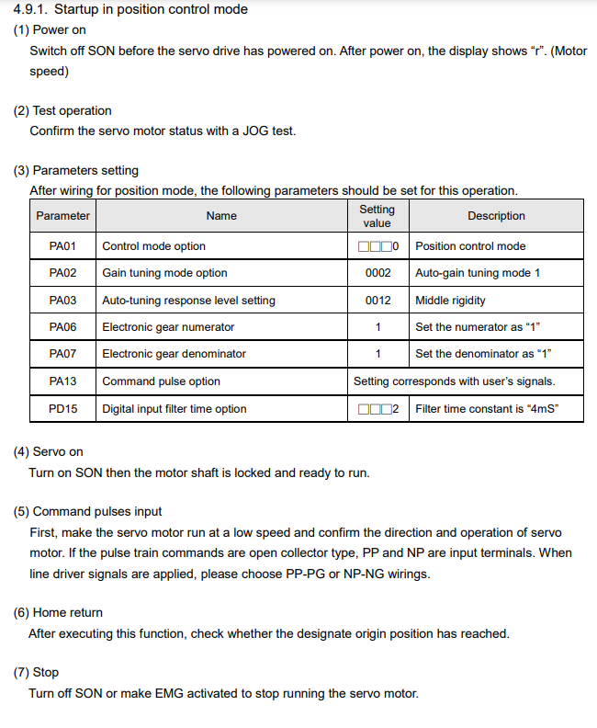

Đấu nối chế độ điều khiển vị trí bên trong
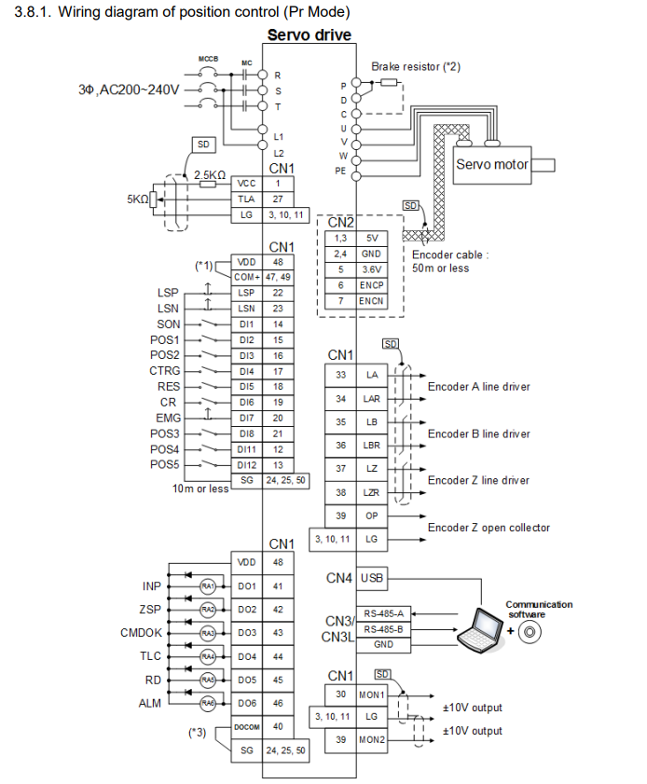

Sau khi nhấn SON để bật bộ điều khiển sẵn sàng điều khiển vị trí. Ta tiếp tục nhấn theo bằng sau từ những gì ta đã cài các nút nhấn POS1-POS6.
Để có giá trị cho điều khiển xung sau khi nhấn POS1-POS6, ta cần cài đặt các giá trị cho từng nút như hình.

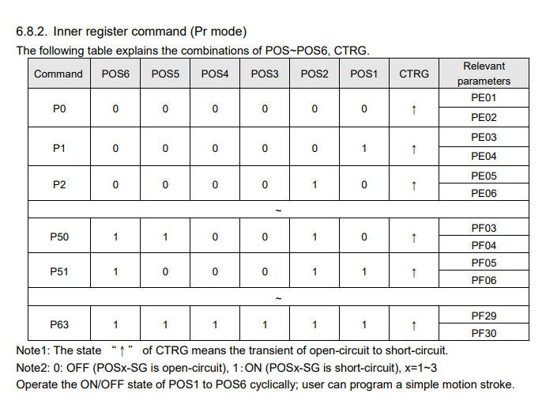

Ở đây ví dụ: ta chỉ dùng pos1, pos2
P0 là giá trị gốc, để cài đặt ta chọn vào PE01, PE02
P1 là giá trị cài đặt thứ 1, ta chọn vào PE03, PE04
P2 là giá trị cài đặt thứ 2, ta chọn vào PE05, PE06

Để chọn vào chế độ 1 ta chỉ cần bật công tắc POS1, chế độ 2 bật công tắc POS2, chế độ 0 là tắt cả 2 chân.

Trong bảng cài đặt các chân PE ta làm theo hướng dẫn ở bảng sau:
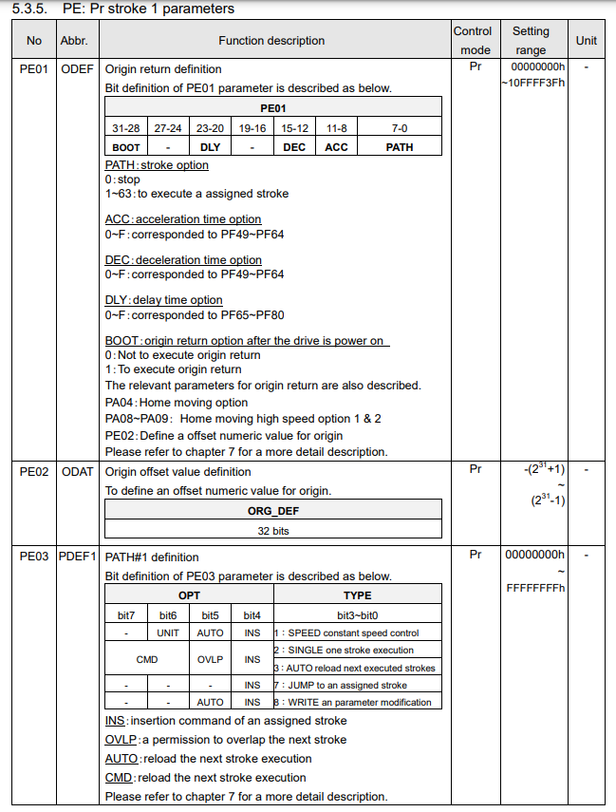

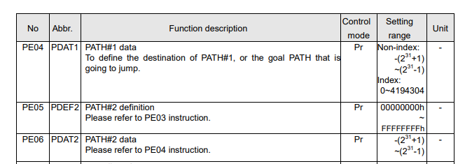

Khác nhau cơ bản giữa SDA và SDE
